|  |  |
| --- | --- |
|  |  |
| **TRƯỜNG ĐẠI HỌC CÔNG NGHỆ SÀI GÒN**  **KHOA CÔNG NGHỆ THÔNG TIN**  **---------------------------** | |
|  | |
|  | |
| **BÁO CÁO BÀI TẬP**  **XÂY DỰNG PHẦN MỀM WEB** | |
|  | |
| **Tên đồ án:**  **XÂY DỰNG WEBSITE ĐẶT VÉ XEM PHIM ONLINE** | |
|  | |
|  | |
| TP HỒ CHÍ MINH – NĂM 2021 | |

TRƯỜNG ĐẠI HỌC CÔNG NGHỆ SÀI GÒN

**KHOA CÔNG NGHỆ THÔNG TIN**

**XÂY DỰNG PHẦN MỀM WEB**

Đề tài: Xây dựng website đặt vé xem phim online

Địa chỉ website: https://datvephimstu.herokuapp.com/

Địa chỉ Github: https://github.com/quangtin131299/WebDatVeXemPhim.git

GVHD: ThS. Trần Văn Hùng

Nhóm: 03

1. Ngô Lâm Quang Tín MSSV: DH51701323 Lớp: D17_TH05
2. Nguyễn Huỳnh Minh Tâm MSSV: DH51701611 Lớp: D17_TH04
3. Nguyễn Huỳnh Minh Thơ MSSV: DH51701609 Lớp: D17_TH04
4. Trần Thái An MSSV: DH51703065 Lớp: D17_TH05
5. Phan Hiếu Khang MSSV: DH51700009 Lớp: D17_TH03

TP HỒ CHÍ MINH – NĂM 2021

**LỜI CẢM ƠN**

Nhóm em gửi lời cảm ơn chân thành và sâu sắc tới thầy Trần Văn Hùng đã hướng dẫn và giúp đỡ nhóm chúng em trong thời gian làm đồ án Xây dựng phần mềm web. Nhóm em xin chân thành cảm ơn thầy, mặc dù nhóm đã cố gắng nhiều nhưng sẽ không thể tránh khỏi những thiếu sót. Nhóm em mong nhận được sự đóng góp của thầy để hoàn thành tốt hơn nữa.

**PHÂN CÔNG CÔNG VIỆC**

|  |  |  |
| --- | --- | --- |
| STT | Họ và tên | Công việc |
| 1 | Ngô Lâm Quang Tín | Xây dựng database, xây dựng giao diện web, tạo trang Login, Payment |
| 2 | Nguyễn Huỳnh Minh Tâm | Xây dựng file word, xây dựng chức năng Cinema, Index |
| 3 | Nguyễn Huỳnh Minh Thơ | Xây dựng chức năng About, Detail movie |
| 4 | Trần Thái An | Xây dựng chức năng Profile, Register |
| 5 | Phan Hiếu Khang | Xây dựng chức năng SelectSeat |

# **MỤC LỤC**

**Chương 1: GIỚI THIỆU**

**1.1** **Tổng quan** 1

**1.2** **Phạm vi** 2

**1.3 Mục đích** 2

**1.4 Mô tả quy trình hoạt động** 3

**1.5 Chức năng** 3

Chương 2: CÔNG NGHỆ PHÁT TRIỂN

**2.1 Giới thiệu công nghệ Nodejs** 6

**2.2 Giới thiệu công nghệ MySQL** 6

**2.3** **Giới thiệu công nghệ Bootstrap 4** 7

Chương 3: PHÂN TÍCH THIẾT KẾ

**3.1** **Sơ đồ tổ chức dữ liệu** 9

**3.1.1** **Phân tích dữ liệu ở mức ý niệm** 9

**3.1.2** **Thiết kế dữ liệu** 9

Chương 4: HIỆN THỰC

**4.1 Kết quả đạt được** 13

4.1.1 Trang chủ 13

4.1.2 Đăng Ký 14

4.1.3 Đăng nhập 14

4.1.4 Hiển thị vé 15

4.1.5 Trailer phim 15

4.1.6 Chi tiết phim 16

4.1.7 Chọn rạp phim 17

4.1.8 Chọn ghế 17

4.1.9 Hiển thị thông tin đặt vé 18

4.1.10 Thanh toán vé 18

**4.2 Hạn chế, kết quả chưa đạt được** 19

BÀI THU HOẠCH API SEO

**1.** **Các chuẩn hóa RESTfull API. (các phương thức, đặt tên, ....)** 20

**2. Sử dụng Google API** 23

2.1 Hãy nêu cách và quy trình sử dụng API của google và các bước sử dụng google API trong quản lý đăng nhập của user trong website 23

2.2 Sử dụng API đăng nhập của Google 23

**3. Trang web trong https://redcircleland.com/, trang nào không đạt chuẩn SEO? vì sao?** 24

**TÀI LIỆU THAM KHẢO** 33

**DANH SÁCH CÁC HÌNH VÀ BẢNG VẼ**

Hình 3‑1 Sơ đồ ERD 9

Hình 4‑1 Giao diện trang chủ 13

Hình 4‑2 Giao diện đăng ký 14

Hình 4‑3 Giao diện đăng nhập 14

Hình 4‑4 Giao diện đăng nhập 15

Hình 4‑5 Trailer phim 15

Hình 4‑6 Chi tiết phim 16

Hình 4‑7 Giao diện chọn rạp phim 17

Hình 4‑8 Giao diện chọn ghế 17

Hình 4‑9 Trang hiển thị thông tin đặt vé 18

Hình 4‑10 Giao diện thanh toán vé 18

Bảng 3‑1 Mô tả loại thực thể Phim 9

Bảng 3‑2 Mô tả loại thực thể Loại phim 10

Bảng 3‑3 Mô tả loại thực thể Ghế 10

Bảng 3‑4 Mô tả loại thực thể Phòng 10

Bảng 3‑5 Mô tả loại thực thể Rạp phim 10

Bảng 3‑6 Mô tả loại thực thể Suất chiếu 11

Bảng 3‑7 Mô tả loại thực thể Vé đặt 11

Bảng 3‑8 Mô tả loại thực thể Lịch chiếu 11

Bảng 3‑9 Mô tả loại thực thể Khách hàng 12

Bảng 3‑10 Mô tả loại thực thể Hóa đơn 12

# **Chương 1: GIỚI THIỆU**

1. **Tổng quan**

* Chúng ta đã được chứng kiến sự phát triển mạnh mẽ như vũ bão của khoa học công nghệ thông tin và truyền thông. Điều đó đã làm thay đổi sâu sắc trong đời sống xã hội và nhận thức của con người. Việc ứng dụng những thành quả của khoa học công nghệ vào trong đời sống sinh hoạt, trong công tác là việc hết sức cấp thiết. Ứng dụng của việc tin học hóa kết hợp với truyền thông hóa được xem là một trong những yếu tố mang tính quyết định trong hoạt động của chính phủ, các tổ chức, các công ty, nó đóng vai trò hết sức quan trọng, cần thiết và không thể thiếu. Công nghệ thông tin và truyền thông góp phần làm thay đổi suy nghĩ, lối tư duy của mỗi con người, nó giúp con người năng động hơn, kết nối nhanh hơn ở mọi lúc, mọi nơi và luôn luôn sẵn sàng tiếp cận công nghệ mới làm tăng hiệu quả, năng suất làm việc và mức độ tin cậy của công việc.
* Trong bối cảnh phát triển mạnh mẽ của Internet nói chung, thương mại điện tử và chính phủ điện tử nói riêng, việc ứng dụng công nghệ thông tin vào lĩnh vực dịch vụ không là mới trên thế giới nhưng là mới ở Việt Nam. Nhiều vấn đề đặt ra là làm thế nào đem đến cho khách hàng sự phục vụ tốt nhất, tiện lợi và hiệu quả nhất. Chính vì vậy đề tài nhóm chúng em mong muốn sẽ xây dựng được một hệ thống hỗ trợ các công ty và các trung tâm giao dịch  giảm chi phí về nhân sự và viễn thông, thời gian hỗ trợ ngắn hơn trong việc quản lý hệ thống bán vé xem phim, thông tin hỗ trợ chính xác theo yêu cầu và không bỏ sót yêu cầu của khách hàng.
* Giả sử bạn muốn xem một bộ phim nhưng việc chờ đợi mua vé tại rạp lại khiến bạn mất nhiều thời gian và đôi khi lại không như mong muốn vì có thể không chọn được xuất chiếu mình ưng ý. Việc này khiến bạn chán nản khi nghĩ đến biệc đi xem phim tại rạp. Để khắc phục tình trạng này Website đặt vé xem phim mang đến một giải pháp nhanh chóng và tiện lợi, ngay bây giờ bạn có thể ngồi ngay tại nhà, chỉ với thiết bị SmartPhone truy cập vào website Đặt vé xem phim bạn có thể yên tâm vì mình đã có chỗ ngồi tại rạp và xem bộ phim theo ngày và giờ mình mong muốn.
* Hiện nay Việt Nam có rất nhiều rạp chiếu phim hình thức đặt vé online còn rất khá mới mẻ chính vì vậy đây là thị trường đầy tiềm năng. Cùng với hạ tầng CNTT đã được đầu tư rất nhiều để sẵn sàng cho các ứng dụng tin học số hóa. Số lượng người thường xuyên truy cập Interner để làm việc cập nhật và tìm kiếm thông tin ngày càng nhiều.
* Xây dựng được ứng dụng giúp các rạp phim có thể bán vé cũng như quản lý rạp một cách tốt, thuận tiện nhanh chóng hơn. Ngoài ra, hệ thống cũng có thể giúp các khách hàng muốn xem phim có thể an tâm đặt vé, lựa chọn được chỗ ngồi tốt nhất có thể, lựa chọn cho mình những bộ phim yêu thích với những suất chiếu phù hợp, và luôn nhận được thông tin về những bộ phim sẽ ra mắt khi truy cập vào trang web, sau khi đặt vé khách hàng có thể thanh toán online ngay tại ứng website, rút ngắn thời gian mua vé khi khách phải xếp hàng chờ mua vé tại rạp.

1. **Phạm vi**

* Phạm vi ứng dụng đặt vé hướng tới xây dựng hệ thống các rạp phim, Website Đặt vé xem phim sẽ giúp người sử dụng có thể đặt vé online, nhận thông báo khi phim có những phim mới ra, thanh toán online trên web . Từ đó việc đặt vé, thanh toán và có thể nhận được thông tin về phim sắp chiếu trở nên thuận lợi và dễ dàng với người dùng.
* Đồ án được thực hiện trên cơ sở phạm vi môn học xây dựng phần mềm web với những mục tiêu:
  + Xây dựng thực nghiệm Website đặt vé xem phim
  + Thiết kế thân thiện với người dùng và dễ dàng đặt vé và thanh toán
  + Xây dựng chức năng thanh toán trực truyến qua website Đặt vé.

Hệ thống xây dựng gồm 3 yếu tố chính: quản trị viên, khách hàng mới, khách hàng thành viên:

* Quản trị viên: là người quản trị hệ thống, có tất cả các quyền, có chức năng như: thêm, xóa, sửa , quản lý vé, cập nhật website, khuyến mãi, quản lí tài khoản, quản lý lịch chiếu, quản lý phòng chiếu.
* Khách hàng mới: là khách vãng lai chưa có tài khoản, phải bắt buộc đăng ký tài khoản để đặt hàng, thanh toán.
* Khách hàng thành viên: là khách hàng đã đăng ký thành viên chỉ cần đăng nhập sẽ được sử dụng các chức năng đặt vé, thanh toán và cập nhật thông tin cá nhân.

## **1.3 Mục đích**

* Hệ thống đặt vé xem phim được xây dựng dựa trên những nhu cầu thực tế của khách hàng trong vấn đề đặt vé xem phim, hướng tới đối tượng khách hàng. Hệ thống có các chức năng bao gồm: Chức năng đặt vé, chức năng xem vé, chức năng hủy vé, chức năng xem vé, hiển thị danh sách phim,… Các chức năng này sẽ giúp người dùng dễ dàng có thể đặt vé, tạo sự tiện lợi cho khách hàng khi chưa đến rạp nhưng vẫn có thể nắm được lịch chiếu của phim và suất chiếu để lựa chọn thời gian phù hợp với khách hàng nhất.
* Trước đây để có thể đi xem phim khách hàng cần phải ra tận rạp chiếu phim mới có thể mua được vé. Bên cạnh đó việc quản lý vé theo phương thức thủ công làm cho khách hàng mất nhiều thời gian, phải xếp hàng chờ đợi vào những ngày lễ cũng có khi lại không được mua vé theo yêu cầu.
* Để phục vụ cho nhu cầu giải trí ngày càng cao của khách hàng, giúp khách hàng có thể mua vé được theo đúng yêu cầu và mục đích, mục đích một cách dễ dàng , chọn được vị trí chổ ngồi đẹp mà tiết kiệm thời gian. Đồng thời đưa đến khách hàng những thông tin về phim hay thông tin khuyến mãi. Chúng em quyết định thực hiện đề tài “**Xây dựng website đặt vé Xem Phim**”.

## **1.4 Mô tả quy trình hoạt động**

Khi khách hàng truy cập vào website, khách hàng sẽ thấy những hình ảnh quảng cáo cho các phim đang nổi tiếng tại rạp, từ đó, khách hàng có thể tìm hiểu thêm thông tin về phim cũng như các tin tức điện ảnh.

Khi khách hàng có nhu cầu đăng nhập vào website, nếu đã có tài khoản thì sẽ đăng nhập như bình thường, cụ thể là nhập Username và Password, còn nếu là khách mới, chưa có tài khoản thì phải đăng ký: nhập Username dùng trên hệ thống, Password để đăng nhập vào hệ thống, email đăng ký.

Khách hàng có thể đặt vé trực tuyến trên mạng thông qua việc chọn đặt vé. Nếu muốn mua vé trực tuyến thì chọn mua vé, khách hàng sẽ tiếp tục chọn các hình thức thanh toán mà mình mong muốn. Nếu khách hàng sau khi mua vé mà không đến xem suất chiếu thì có thể trình tại rạp hoặc liên hệ trên website mã vé mà mình đã mua để lựa chọn suất chiếu khác (nếu có) hoặc nhận lại 50% giá vé đã mua đó. (Khách hàng chỉ có thể đặt vé hoặc mua vé khi đã đăng nhập.)

Khách hàng có thể xem bộ sưu tập phim đã xem, danh sách phim yêu thích, đánh dấu phim muốn xem. Khi đánh dấu phim muốn xem sẽ được nhận thông báo các suất chiếu của phim đó.

Khách hàng có thể kiểm tra điểm tích luỹ và sẽ nhận thông báo mục khuyến mãi khi đạt cột mốc tích luỹ nào đó hoặc là đang có chương trình khuyến mãi nào đó của rạp.

Khách hàng có thể bình luận dưới các bài viết giới thiệu phim, tin tức điện ảnh và sẽ nhận thông báo nếu có ai hồi đáp bình luận hoặc bình luận đó bị báo cáo hay bị xoá kèm theo lý do.

## **1.5 Chức năng**

* Chức năng xem vé: : Sau khi hoàn tất quá trình đặt vé thành công, khách hàng có thể xem thông tin vé của mình mà hệ thống trả về.
* Chức năng đặt vé: là chức năng hỗ trợ khách hàng có thể đặt vé trực tiếp trên ứng dụng một cách dễ dàng mà không cần mất quá nhiều thời gian để gọi điện tới rạp yêu cầu đặt vé.
* Chức năng hủy vé: là chức năng hỗ trợ khách hàng hủy vé trực tiếp trên ứng dụng một cách tiện lợi nhất mà không cần gọi điện tới rạp yêu cầu hủy vé, quá trình này diễn ra không mất quá nhiều thời gian cho việc hủy vé
* Chức năng xem thông tin vé: chức năng hỗ trợ khách hàng có thể xem vé của mình đặt một cách tiện lợi, thông tin trên vé cũng thể hiện rõ một số thông tin quan trọng ví dụ: ngày nào, suất chiếu mấy giờ, phim nào, đặt ở rạp nào, tên phim là gì,... một cách chí tiết nhất có thể .
* Chức năng hiển thị thông tin khách hàng : là chức năng hiển thị thông tin cá nhân của khách hàng qua đó có thể điều chỉnh thông tin cần thiết.
* Chức năng câp nhật thông tin tài khoản User: là chức năng hỗ trợ khách hàng cập nhật lại toàn bộ thông tin cá nhân của khách hàng. Khách hàng có thể cập nhật thông tin cá nhân sau khi tạo tài khoản, giúp bảo mật tài khoản tốt hơn và nhận được những ưu đãi phù hợp với khách hàng.
* Chức năng đăng nhập thành viên: là chức năng khách hàng dùng tài khoản của mình đã đăng ký trước đó để đăng nhập vào hệ thống. Nếu thông tin đăng nhập đúng thì sẽ sử dụng được các chứng năng của tài khoản thành viên, ngược lại nếu sai sẽ thông báo đến người dùng thông tin đăng nhập không chính xác.
* Chức năng đăng xuất: cho phép người dùng đăng xuất khỏi hệ thống khi không còn nhu cầu sử dụng hệ thống. Người dùng Click vào nút đăng xuất ở giao diện thông tin thành viên, quay trở lại Activity chính và ẩn đi các chức năng thành viên.
* Chức năng đăng ký thành viên: Để thực hiện chức năng Đặt vé thì khách hàng cần phải đăng nhập vào hệ thống. Nếu như chưa có tài khoản thì khách hàng cần phải đăng ký thành viên.
* Chức năng quên mật khẩu: chức năng hỗ trợ khách hàng lấy lại mật khẩu của mình khi người dùng vô tình quên thông tin tài khoản đã đăng ký, giúp khách hàng tiếp tục sử dụng tài khoản đã đăng ký với các bước xác minh danh tính đơn giản.
* Hiển thị List Phim đang chiếu: là chức năng nhằm phân loại phim giúp khách hàng có thể xem được những phim nào đang chiếu trong thời gian hiện tại, cập nhật những phim đang chiếu giúp khách hàng nắm bắt được những phim đang chiếu nhằm dễ dàng lựa chọn phim yêu thích cần đặt vé.
* Hiển thị List Phim sắp chiếu: là chức năng nhằm phân loại phim giúp khách hàng có thể xem được những phim nào sắp chiếu trong thời gian sắp tới, cập nhật thông tin những phim sắp chiếu giúp khách hàng nắm bắt được thời gian phim ra mắt cũng như những phim sắp được chiếu tại các rạp trên hệ thống
* Hiển thị thông tin chi tiết phim: là chức năng hỗ trợ khách hàng có thể biết được toàn bộ thông tin chi tiết của phim như hình ảnh, tên phim, giới thiệu về phim, trailer
* Hiển thị các suất chiếu của phim: chức năng hỗ trợ khách hàng biết được những suất chiếu của phim khi khách hàng chọn phim, ngày chiếu, rạp phim. Giúp khách hàng chọn được khung giờ phù hợp với nhu cầu khách hàng.
* Chức năng xem sơ đồ ghế: chức năng hỗ trợ khách hàng có thể xem được sơ đồ ghế và chọn được vị trí ghế phù hợp với nhu cầu của khách hàng của một suất chiếu muốn đặt của phim.
* Chức năng thanh toán: chức năng hỗ trợ khách hàng có thể thanh toán trực tiếp thông qua liên kết tài khoản ngân hàng, ví điện tử ,…mà không cần phải tới tới rạp chiếu
* Hiển thị danh sách rạp chiếu: chức năng hỗ trợ khách hàng có thể xem được các rạp chiếu còn đang hoạt động, thông tin về rạp cũng như địa chỉ, thông tin liên hệ, danh sách Rạp phân theo từng khu vực cho biết những điểm Rạp phim gần nhất với khách hàng.

# **Chương 2: CÔNG NGHỆ PHÁT TRIỂN**

**2.1** **Giới thiệu công nghệ Nodejs**

Node.js là một nền tảng chạy trên môi trường V8 JavaScript runtime - một trình thông dịch JavaScript cực nhanh chạy trên trình duyệt Chrome.

NodeJS được viết bằng JavaScript với cộng đồng người dùng lớn mạnh và hoàn toàn miễn phí. Khi gặp vấn đề về với NodeJS, nhanh chóng sẽ có người hỗ trợ với cộng đồng NodeJS lớn.

Tốc độ xử lý nhanh. Nhờ cơ chế xử lý bất đồng bộ (non – blocking), NodeJS có thể xử lý hàng ngàn kết nối cùng một lúc mà không gặp bất cứ khó khăn nào. Điều này giúp hệ thống tốn ít RAM nhất và chạy nhanh nhất.

Viết được cho cả phí server và client. Chạy đa nền tảng trên Windows, MAC hoặc Linux.

Shelling tools unix: NodeJS sẽ tận dụng tối đa Unix để hoạt động. NodeJS có thể xử lý hàng nghìn Process và trả ra 1 luồng khiến cho hiệu xuất hoạt động đạt mức tối đa nhất.

Streamming Data: Các web thông thường gửi HTTP request và nhận phản hồi lại. Trong trường hợp cần xử lý 1 luồng dữ liệu cực lớn, NodeJS sẽ xây dựng các Proxy phân vùng các luồng dữ liệu để đảm bảo tối đa hoạt động cho các luồng dữ liệu khác.

Ứng dụng thời gian thực: NodeJS rất hiệu quả khi xây dựng những ứng dụng thời gian thực (real – time applications) như ứng dụng chat, các dịch vụ mạng xã hội như Facebook, Twitter.

Ưu điểm về tốc độ thực thi và khả năng mở rộng. Node.js có tốc độ rất nhanh. Đó là một yêu cầu khá quan trọng khi bạn là một startup đang cố gắng tạo ra một sản phẩm lớn và muốn đảm bảo có thể mở rộng nhanh chóng, đáp ứng được một lượng lớn người dùng khi trang web của bạn phát triển lên.

Đặc điểm nổi bật của Node.js là nó nhận và xử lý nhiều kết nối chỉ với một single-thread. Điều này giúp hệ thống tốn ít RAM nhất và chạy nhanh nhất.

Tận dụng ưu điểm non-blocking I/O của Javascript mà Node.js tận dụng tối đa tài nguyên của server mà không tạo ra độ trễ.

**2.2** **Giới thiệu công nghệ MySQL**

MySQL là chương trình dùng để quản lý hệ thống cơ sở dữ liệu (CSDL), trong đó CSDL là một hệ thống lưu trữ thông tin, được sắp xếp rõ ràng, phân lớp ngăn nắp những thông tin mà mình lưu trữ.

Có thể truy cập dữ liệu một cách thuận lợi, nhanh chóng. MySQL hỗ trợ đa số các ngôn ngữ lập trình . Chính về thế mà mã nguồn mở phổ biến nhất hiện nay là WordPress đã sử dụng MySQL làm cơ sở dữ liệu mặc định.

Giúp xây dựng ứng dụng Android làm việc với cơ sở dữ liệu được lưu trữ trên các server sử dụng các hệ quản trị cơ sở dữ liệu, cho phép thực hiện các thao tác CRUD(Create, Read, Update, Delete).

* Lý do chọn MySQL
* Sửa chữa source code để đáp ứng nhu cầu mà không phải thanh toán thêm bất kì khoản phí nào. Quá trình cài đặt cũng rất đơn giản và thường không quá 30 phút.
* MySQL tương thích với nhiều hệ điều hành khác nhau như UNIX cũng như Microsoft Windows.
* Hầu hết mọi cơ sở dữ liệu hiện nay đều dùng ngôn ngữ truy vấn có cấu trúc chuẩn SQL nên sẽ không gặp rắc rối gì khi sử dụng MySQL và chúng rất dễ cài đặt và cấu hình.
* Nhiều server clusters sử dụng MySQL. Bất kể lượng dữ liệu lớn của các trang thương mại điện tử hoặc những hoạt động kinh doanh nặng nề liên quan đến công nghệ thông tin, MySQL cũng có thể đáp ứng được với tốc độ cao và mượt mà.
* An toàn dữ liệu luôn là vấn đề quan trọng nhất khi chọn phần mềm RDBMS. Với hệ thống phân quyền truy cập và quản lý tài khoản, MySQL đặt tiêu chuẩn bảo mật rất cao. Mã hóa thông tin đặng nhập.

MySQL miễn phí với bản quyền mã nguồn mở hoặc chi phí thấp với bản quyền thương mại. Mã nguồn của MySQL có thể lấy một cách dễ dàng.

* 1. **Giới thiệu công nghệ Bootstrap 4**

Bootstrap là 1 framework HTML, CSS, và JavaScript cho phép người dùng dễ dàng thiết kế website theo 1 chuẩn nhất định, tạo các website thân thiện với các thiết bị cầm tay như mobile, ipad, tablet,...

Bootstrap bao gồm những cái cơ bản có sẵn như: typography, forms, buttons, tables, navigation, modals, image carousels và nhiều thứ khác. Trong bootstrap có thêm nhiều Component, Javascript hỗ trợ cho việc thiết kế reponsive của bạn dễ dàng, thuận tiện và nhanh chóng hơn.

Bootstrap là một trong những framework được sử dụng nhiều nhất trên thế giới để xây dựng nên một website. Bootstrap đã xây dựng nên 1 chuẩn riêng và rất được người dùng ưa chuộng.

Ưu điểm:

* Rất dễ để sử dụng: Nó đơn giản vì nó được base trên HTML, CSS và Javascript chỉ cẩn có kiến thức cơ bản về 3 cái đó là có thể sử dụng bootstrap tốt.
* Responsive: Bootstrap xây dựng sẵn reponsive css trên các thiết bị Iphones, tablets, và desktops. Tính năng này khiến cho người dùng tiết kiệm được rất nhiều thời gian trong việc tạo ra một website thân thiện với các thiết bị điện tử, thiết bị cầm tay.
* Tương thích với trình duyệt: Nó tương thích với tất cả các trình duyệt (Chrome, Firefox, Internet Explorer, Safari, and Opera). Tuy nhiên, với IE browser, Bootstrap chỉ hỗ trợ từ IE9 trở lên. Điều này vô cùng dễ hiểu vì IE8 không support HTML5 và CSS3.

Bootstrap là front-end framework miễn phí ngày càng phổ biến hơn trong số các nhà phát triển front-end. Các nhà phát triển có thể dễ dàng sử dụng và tiết kiệm rất nhiều thời gian khi khỏi phải viết code thủ công.

Framework này cũng rất linh hoạt và có thể đáp ứng hầu hết mọi nhu cầu phát triển front end web. Các khả năng tốt nhất của nó bao gồm, nhưng không giới hạn tính năng responsive web tối ưu trên tất cả các kích thước màn hình.

# **Chương 3: PHÂN TÍCH THIẾT KẾ**

* 1. **Sơ đồ tổ chức dữ liệu**
     1. **Phân tích dữ liệu ở mức ý niệm**

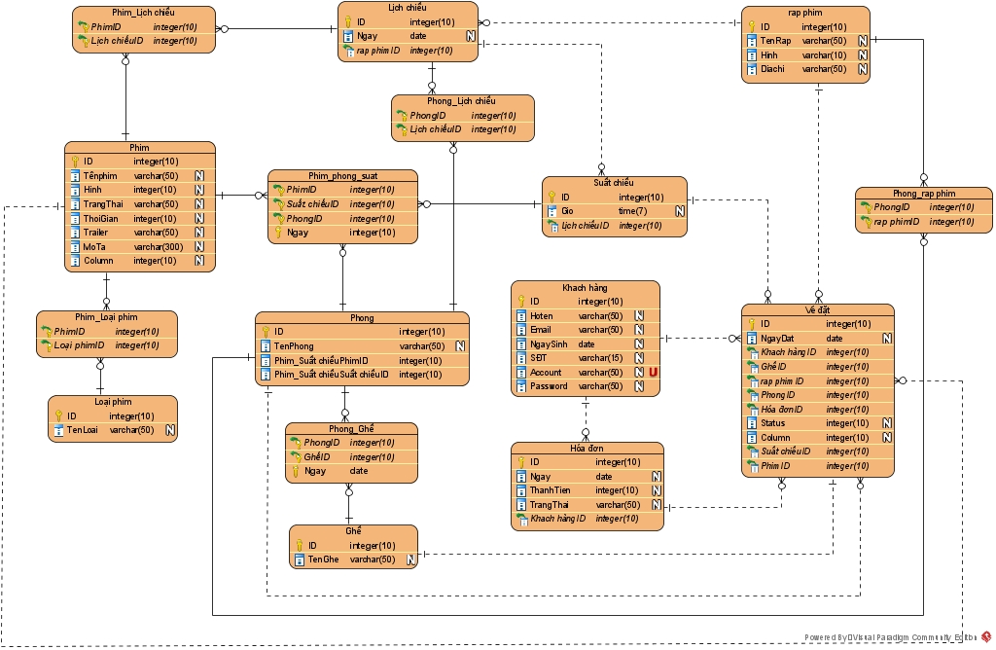

Hình 3‑ Sơ đồ ERD

### **Thiết kế dữ liệu**

* Thực thể phim

|  |  |  |  |  |  |
| --- | --- | --- | --- | --- | --- |
| **Mô tả:** Loại thực thể Phim gồm những thông tin về phim | | | | | |
| **Thuộc tính** | **Kiểu** | **K** | **U** | **M** | **Diễn giải** |
| ID | Interger(10) | X | X | X | Mã của phim |
| TenPhim | Varchar(50) |  |  | X | Tên của phim |
| Hinh | Varchar(50) |  |  | X | Hình của phim |
| TrangThai | Varchar(50) |  |  | X | Trạng thái của phim, có 3 trạng thái   * Đang chiếu * Đã chiếu * Sắp chiếu |
| ThoiGian | Integer(10) |  |  | X | Thời gian chiếu của phim |
| Trailer | Varchar(50) |  |  | X | ID trailer của phim |
| MoTa | Varchar(300) |  |  | X | Mô tả về phim |

Bảng 3‑ Mô tả loại thực thể Phim

* Thực thể LoaiPhim

|  |  |  |  |  |  |
| --- | --- | --- | --- | --- | --- |
| **Mô tả:** Loại thực thể LoaiPhim gồm những thông tin về loại phim | | | | | |
| **Thuộc tính** | **Kiểu** | **K** | **U** | **M** | **Diễn giải** |
| ID | Interger(10) | X | X | X | Mã loại phim |
| TenLoai | Varchar(50) |  |  | X | Tên loại phim |

Bảng 3‑ Mô tả loại thực thể Loại phim

* Thực thể Ghế

|  |  |  |  |  |  |
| --- | --- | --- | --- | --- | --- |
| **Mô tả:** Loại thực thể Ghế gồm những thông tin về ghế | | | | | |
| **Thuộc tính** | **Kiểu** | **K** | **U** | **M** | **Diễn giải** |
| ID | Interger(10) | X | X | X | Mã ghế |
| TenGhe | Varchar(50) |  |  | X | Tên ghế |

Bảng 3‑ Mô tả loại thực thể Ghế

* Thực thể Phòng

|  |  |  |  |  |  |
| --- | --- | --- | --- | --- | --- |
| **Mô tả:** Loại thực thể Phòng gồm những thông tin về Phòng | | | | | |
| **Thuộc tính** | **Kiểu** | **K** | **U** | **M** | **Diễn giải** |
| ID | Interger(10) | X | X | X | Mã phòng |
| TenPhong | Varchar(50) |  |  | X | Tên phòng |

Bảng 3‑ Mô tả loại thực thể Phòng

* Thực thể RapPhim

|  |  |  |  |  |  |
| --- | --- | --- | --- | --- | --- |
| **Mô tả:** Loại thực thể LoaiPhim gồm những thông tin về rạp phim | | | | | |
| **Thuộc tính** | **Kiểu** | **K** | **U** | **M** | **Diễn giải** |
| ID | Interger(10) | X | X | X | Mã rạp phi, |
| TenRap | Varchar(50) |  |  | X | Tên rạp phim |
| Hinh | Varchar(50) |  |  | X | Hình rạp phim |
| DiaChi | Varchar(50) |  |  | X | Địa chỉ của rạp phim |

Bảng 3‑ Mô tả loại thực thể Rạp phim

* Thực thể SuatChieu

|  |  |  |  |  |  |
| --- | --- | --- | --- | --- | --- |
| **Mô tả:** Loại thực thể SuatChieu gồm những thông tin về suất chiếu | | | | | |
| **Thuộc tính** | **Kiểu** | **K** | **U** | **M** | **Diễn giải** |
| ID | Interger(10) | X | X | X | Mã suất chiếu |
| Gio | Time(7) |  |  | X | Thời gian suất chiếu |
| Id_LichChieu | Interger(10) |  |  | X | Mã lịch chiếu |

Bảng 3‑ Mô tả loại thực thể Suất chiếu

* Thực thể VeDat

|  |  |  |  |  |  |
| --- | --- | --- | --- | --- | --- |
| **Mô tả:** Loại thực thể VeDat gồm những thông tin về vé đặt | | | | | |
| **Thuộc tính** | **Kiểu** | **K** | **U** | **M** | **Diễn giải** |
| ID | Interger(10) | X | X | X | Mã vé |
| NgayDat | Date |  |  | X | Ngày đặt vé |
| Id_KhachHang | Interger(10) |  |  | X | Mã khách hàng |
| Id_Ghe | Interger(10) |  |  | X | Mã ghế |
| Id_RapPhim | Interger(10) |  |  | X | Mã rạp phim |
| Id_Phong | Interger(10) |  |  | X | Mã phòng |
| Id_HoaDon | Interger(10) |  |  | X | Mã hóa đơn |
| Status | Varchar(50) |  |  | X | Trạng thái của vé có 2 trạng thái:   * Đã đặt * Đã hủy |
| Id_SuatChieu | Interger(10) |  |  | X | Mã suất chiếu |
| Id_Phim | Interger(10) |  |  | X | Mã phim |

Bảng 3‑ Mô tả loại thực thể Vé đặt

* Thực thể LichChieu

|  |  |  |  |  |  |
| --- | --- | --- | --- | --- | --- |
| **Mô tả:** Loại thực thể LichChieu gồm những thông tin về lịch chiếu | | | | | |
| **Thuộc tính** | **Kiểu** | **K** | **U** | **M** | **Diễn giải** |
| ID | Interger(10) | X | X | X | Mã lịch chiếu |
| Ngay | Date |  |  | X | Ngày lịch chiếu |
| Id_RapPhim | Interger(10) |  |  | X | Mã rạp phim |

Bảng 3‑ Mô tả loại thực thể Lịch chiếu

* Thực thể KháchHang

|  |  |  |  |  |  |
| --- | --- | --- | --- | --- | --- |
| **Mô tả:** Loại thực thể KháchHang gồm những thông tin về khách hàng | | | | | |
| **Thuộc tính** | **Kiểu** | **K** | **U** | **M** | **Diễn giải** |
| ID | Interger(10) | X | X | X | Mã của khách hàng |
| HoTen | Varchar(50) |  |  | X | Họ tên của khách hàng |
| Email | Varchar(50) |  |  | X | Email của khách hàng |
| SDT | Varchar(15) |  |  | X | Số điện thoại của khách hàng |
| Account | Varchar(50) |  | X | X | Tài khoản đăng nhập của khách hàng |
| Password | Varchar(50) |  |  | X | Mật khẩu của khách hàng |

Bảng 3‑ Mô tả loại thực thể Khách hàng

* Thực thể HoaDon

|  |  |  |  |  |  |
| --- | --- | --- | --- | --- | --- |
| **Mô tả:** Loại thực thể HoaDon gồm những thông tin về khách hàng | | | | | |
| **Thuộc tính** | **Kiểu** | **K** | **U** | **M** | **Diễn giải** |
| ID | Interger(10) | X | X | X | Mã hóa đơn |
| Ngay | Date |  |  | X | Ngày ra hóa đơn |
| ThanhTien | Integer(10) |  |  | X | Thành tiền của hóa đơn |
| TrangThai | Varchar(15) |  |  | X | Trạng thái của hóa đơn có 3 trạng thái   * Đã thanh toán * Chưa thanh toán * Hủy thanh toán |
| Id_KhachHang | Integer(10) |  |  | X | Mã khách hàng |

Bảng 3‑ Mô tả loại thực thể Hóa đơn

# **Chương 4: HIỆN THỰC**

## **4.1 Kết quả đạt được**

Các chức năng đạt được:

* Đăng ký
* Đăng nhập
* Hiển thị thông tin cá nhân
* Load phim
* Load vé
* Load rạp phim
* Hiển thị chi tiết phim
* Chọn ghế
* Đặt vé
* Thanh toán

### 4.1.1 Trang chủ

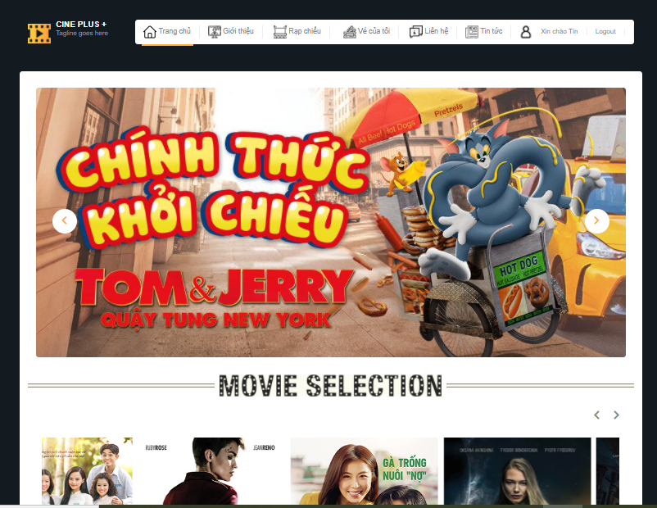

Hình 4‑1 Giao diện trang chủ

### 4.1.2 Đăng Ký

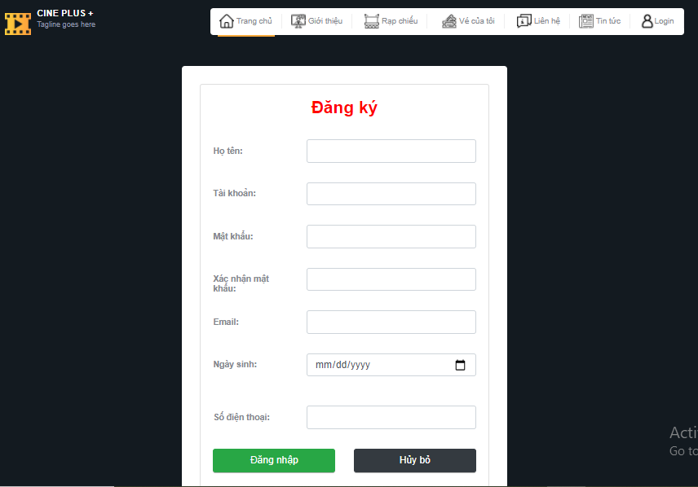

Hình 4‑2 Giao diện đăng ký

### 4.1.3 Đăng nhập

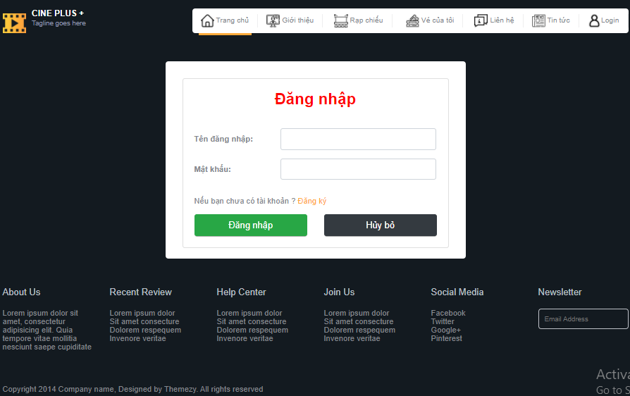

Hình 4‑3 Giao diện đăng nhập

### 4.1.4 Hiển thị vé

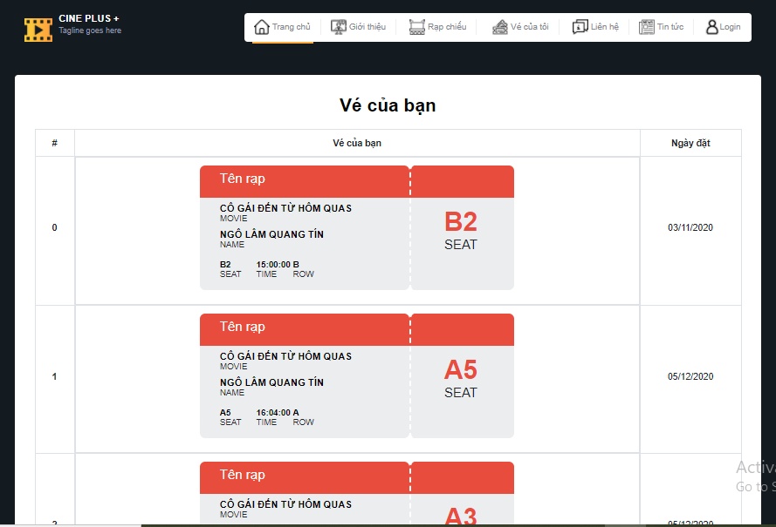

Hình 4‑4 Giao diện đăng nhập

### 4.1.5 Trailer phim

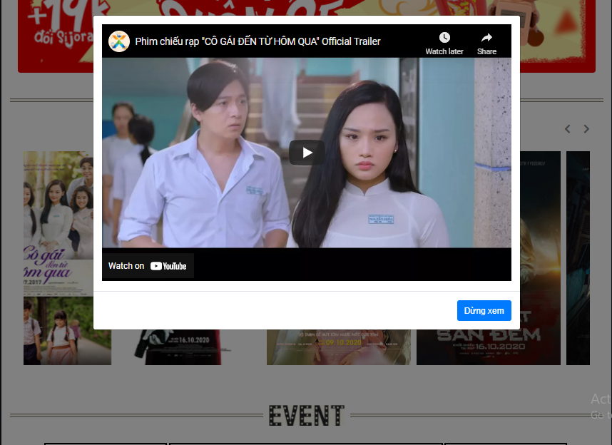

Hình 4‑5 Trailer phim

### 4.1.6 Chi tiết phim

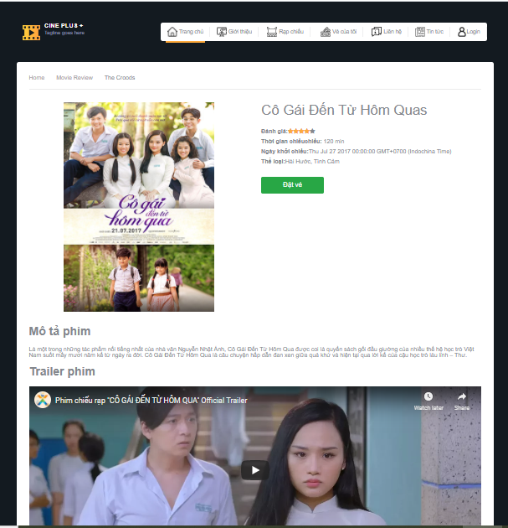

Hình 4‑6 Chi tiết phim

### 4.1.7 Chọn rạp phim

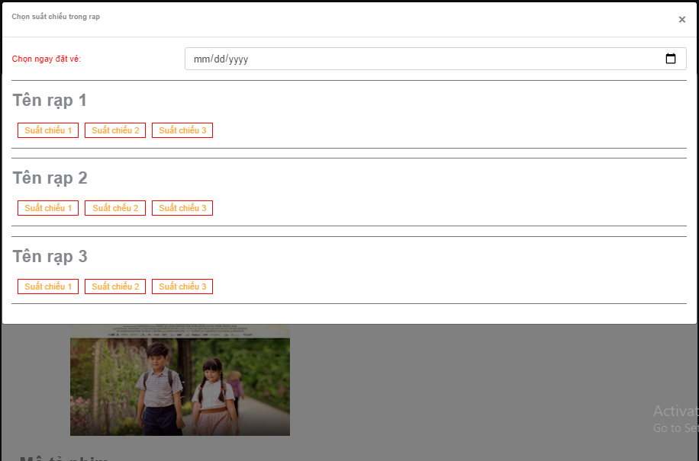

Hình 4‑7 Giao diện chọn rạp phim

### 4.1.8 Chọn ghế

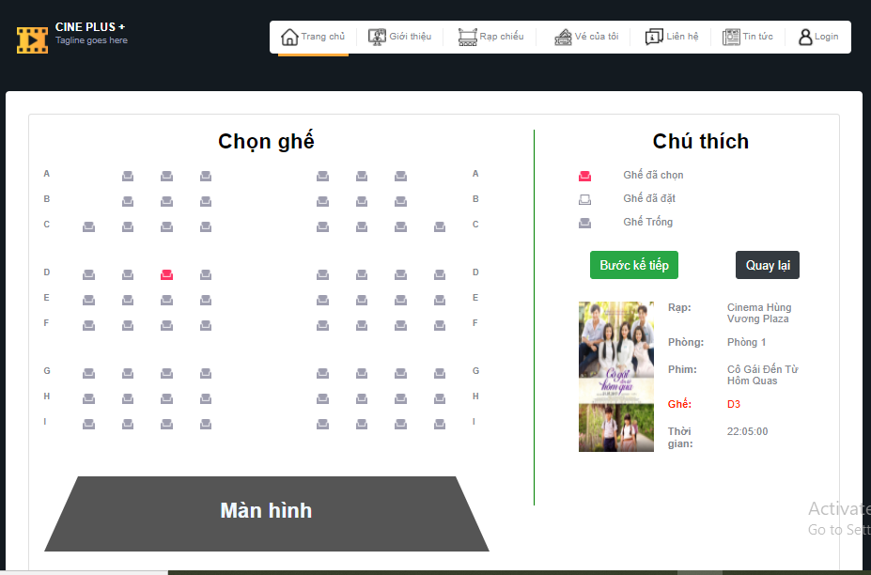

Hình 4‑8 Giao diện chọn ghế

### 4.1.9 Hiển thị thông tin đặt vé

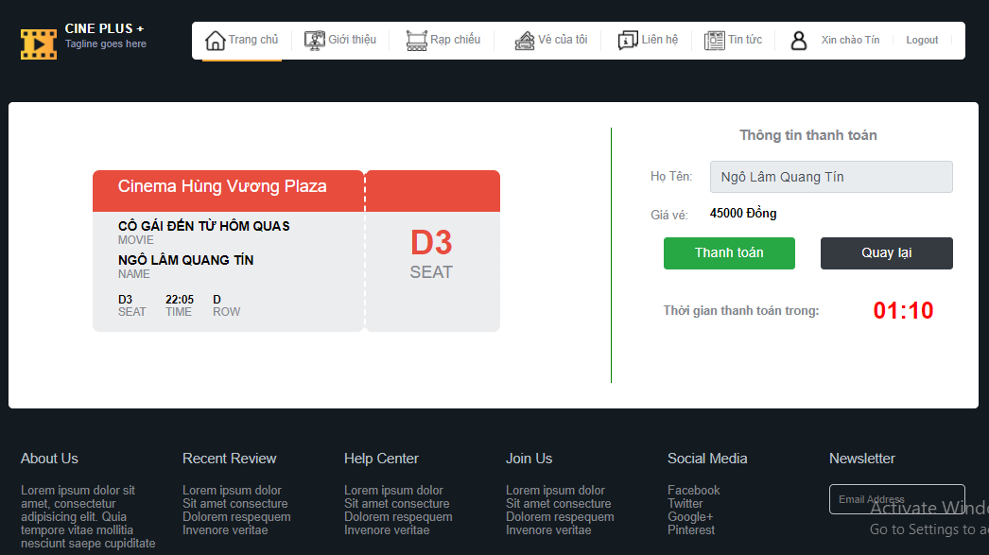

Hình 4‑9 Trang hiển thị thông tin đặt vé

### 4.1.10 Thanh toán vé

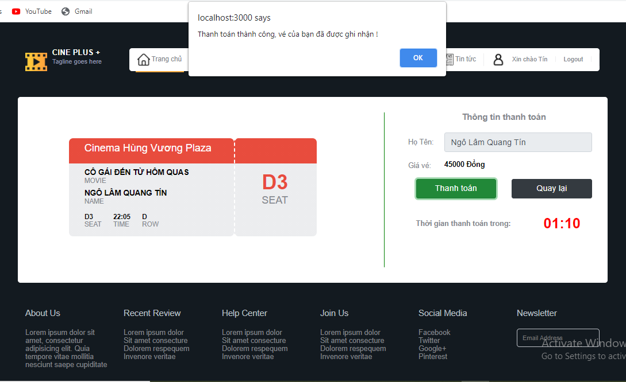

Hình 4‑10 Giao diện thanh toán vé

## **4.2 Hạn chế, kết quả chưa đạt được**

- Chưa thanh toán bằng ví điện tử.

- Chưa load được các ghế đã đặt.

- Chưa quy định thời gian thanh toán.

- Chưa xác thực account qua email.

# **BÀI THU HOẠCH API SEO**

## **Các chuẩn hóa RESTfull API. (các phương thức, đặt tên, ....)**

* Các phương thức:
* GET(SELECT): Trả về một Resource hoặc một danh sách Resource.
* POST(CREATE): Tạo mới một Resource.
* PUT(UPDATE): Cập nhật thông tin cho Resource.
* DELETE(DELETE): Xoá một Resource.
* Đặt tên:
* Nguyên tắc quy ước đặt tên để sử dụng cho các thành phần đường dẫn cuối cùng và / hoặc tham số chuỗi truy vấn được sử dụng.
* Ví dụ:



Hoặc



* Sử dụng danh từ số nhiều và không sử dụng động từ:

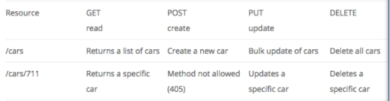

* Không nên đặt đường dẫn như này:

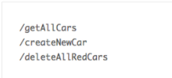

* Chỉ sử dụng danh từ số nhiều cho tất cả các resource

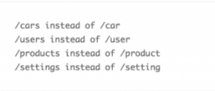

* Liên kết trong resource: Giả sử chúng ta có 2 resource là cars và users, chúng ta cần lấy tất cả các xe của 1 user cụ thể, ta sẽ có API sau:

GET /users/123/cars

* Xem chi tiết thông tin của một xe cụ thể của user 123, ta sẽ có 2 cách như sau:

GET /users/123/cars/5 (lấy thông tin của car 5 của user 123)

GET /cars/5 (lấy thông tin của car 5)

* Với các api truy vấn dữ liệu dạng filter với nhiều param thì có thể dùng cú pháp như sau:



* Áp dụng:
* Get all users

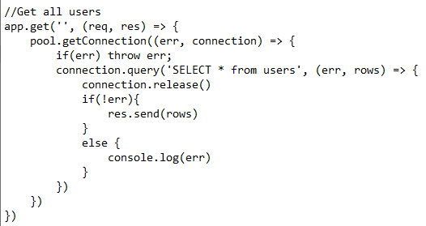

* Get an user by ID

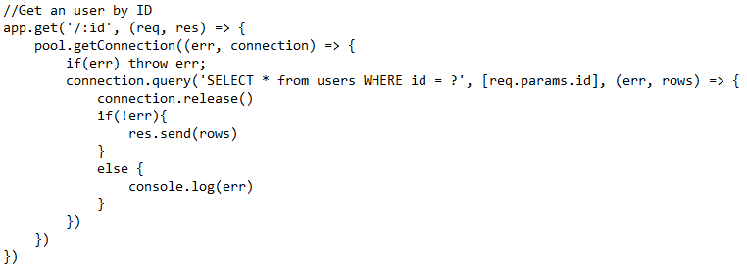

* Add User

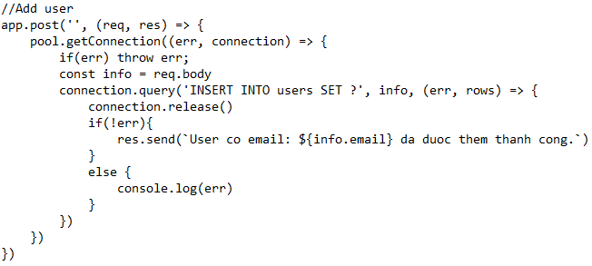

* Update User

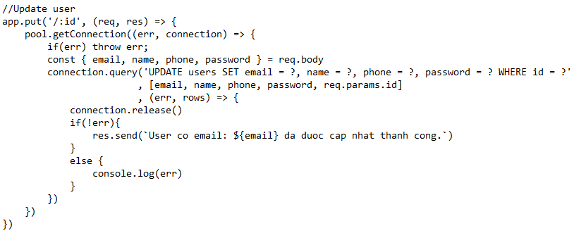

* Search user by name

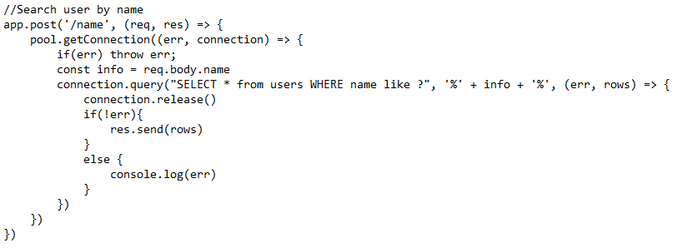

## **2. Sử dụng Google API**

### 2.1 Hãy nêu cách và quy trình sử dụng API của google và các bước sử dụng google API trong quản lý đăng nhập của user trong website

* Bước 1: Tải thư viện Google Platform trên các web tích hợp Đăng nhập bằng Google.



* Bước 2: Chỉ định ID khách hàng đã tạo cho ứng dụng trong Bảng điều khiển dành cho nhà phát triển của google bằng google-signin-client_id phần tử meta



* Bước 3: Thêm nút Đăng nhập bằng Google vào trang web là sử dụng nút đăng nhập được hiển thị tự động. Để thêm một nút tự động định cấu hình để có văn bản, biểu trưng và màu sắc thích hợp cho trạng thái đăng nhập của người dùng và phạm vi yêu cầu bằng cách thêm div phần tử cùng g-signin2 vào trang đăng nhập

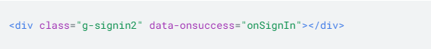

* Bước 4: Sau khi đã đăng nhập một người dùng bằng Google bằng phạm vi mặc định, có thể truy cập vào ID Google, tên, URL hồ sơ và địa chỉ email. Để truy xuất thông tin hồ sơ cho một người dùng, sử dụng getBasicProfile().

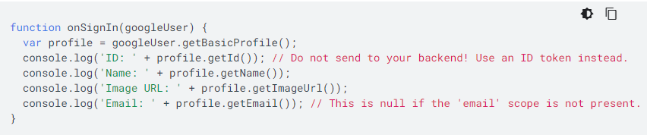

### 2.2 Sử dụng API đăng nhập của Google

* Bước 1: Nhấn vào biểu tương google để đăng nhập

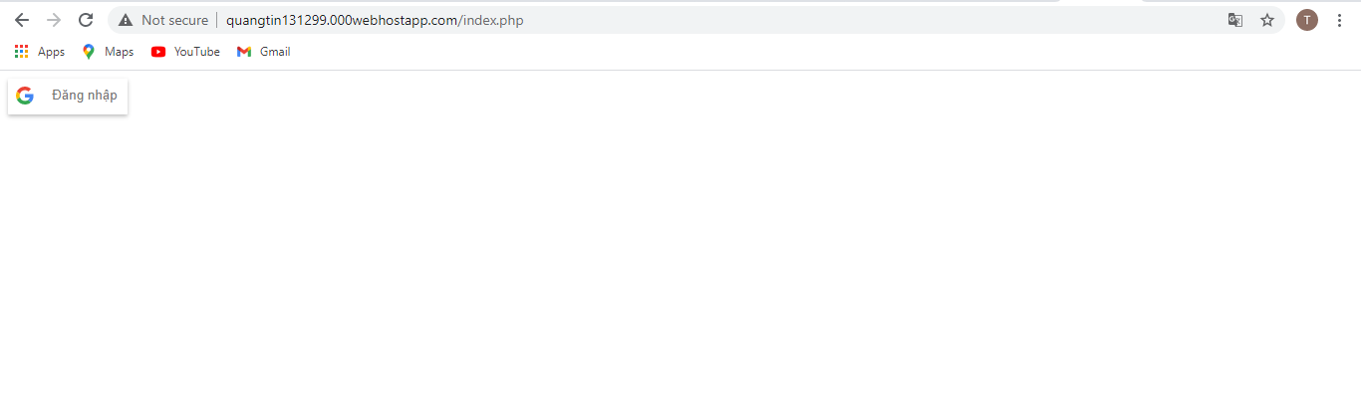

* Bước 2: Chọn 1 tài khoản để đăng nhập

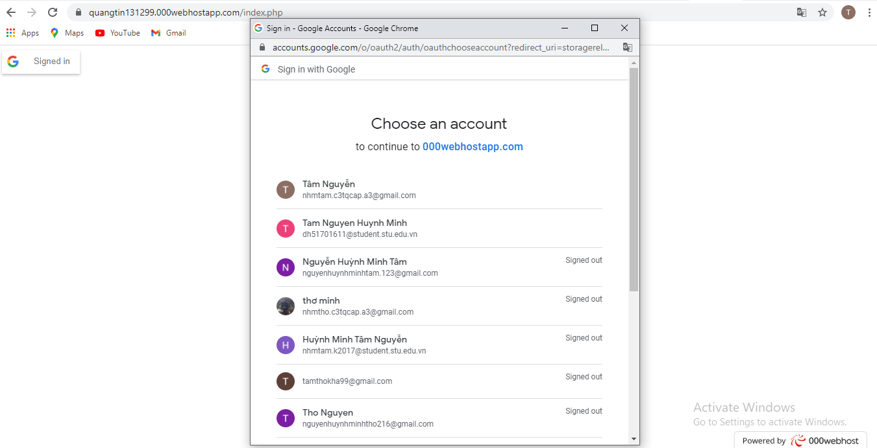

* Bước 3: Kết quả

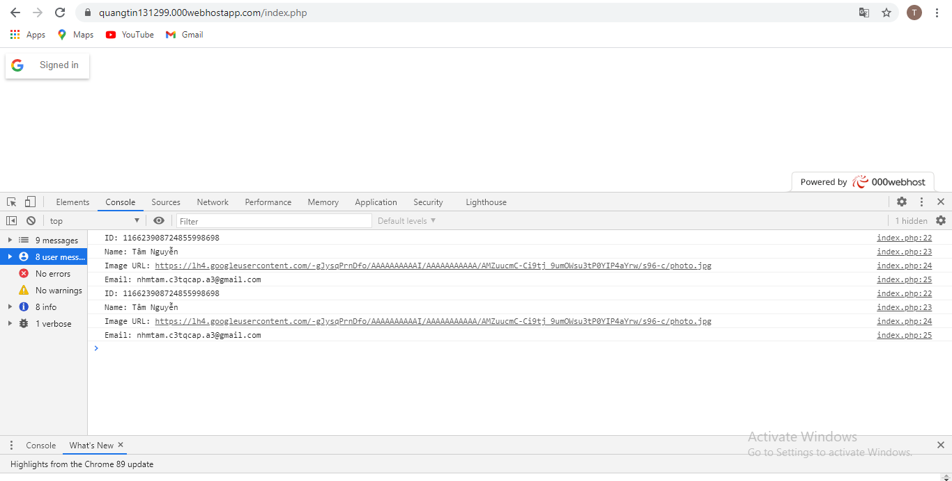

## **3. Trang web trong https://redcircleland.com/, trang nào không đạt chuẩn SEO? vì sao?**

* Có 44 vấn đề với thẻ tiêu đề trùng lặp

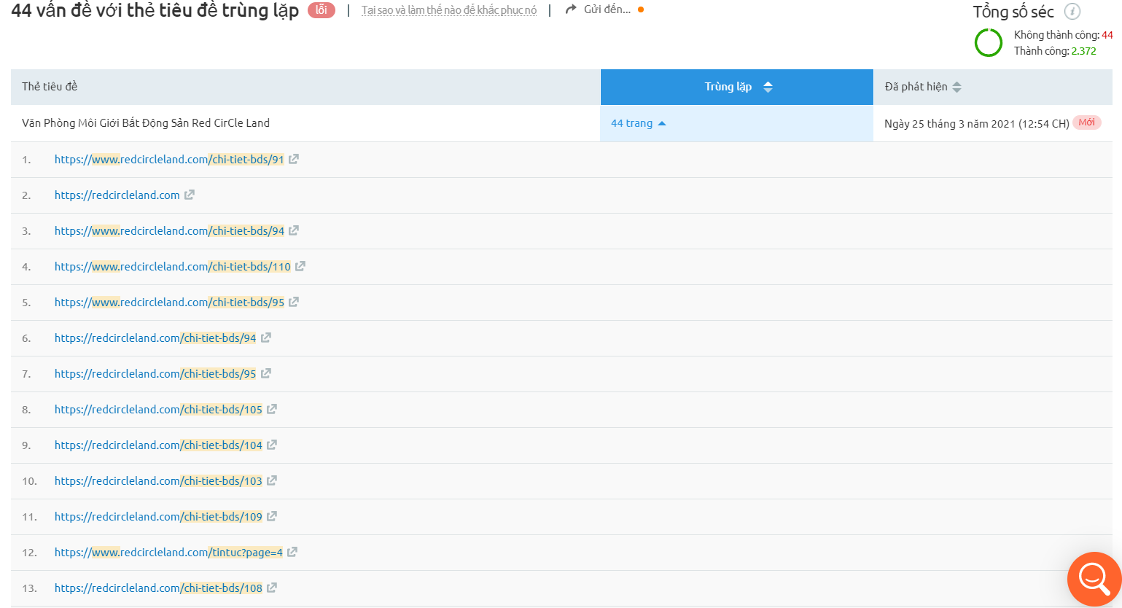

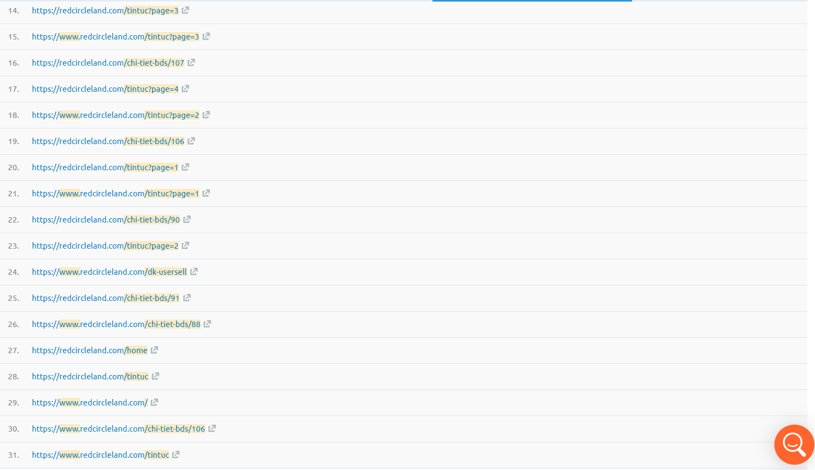

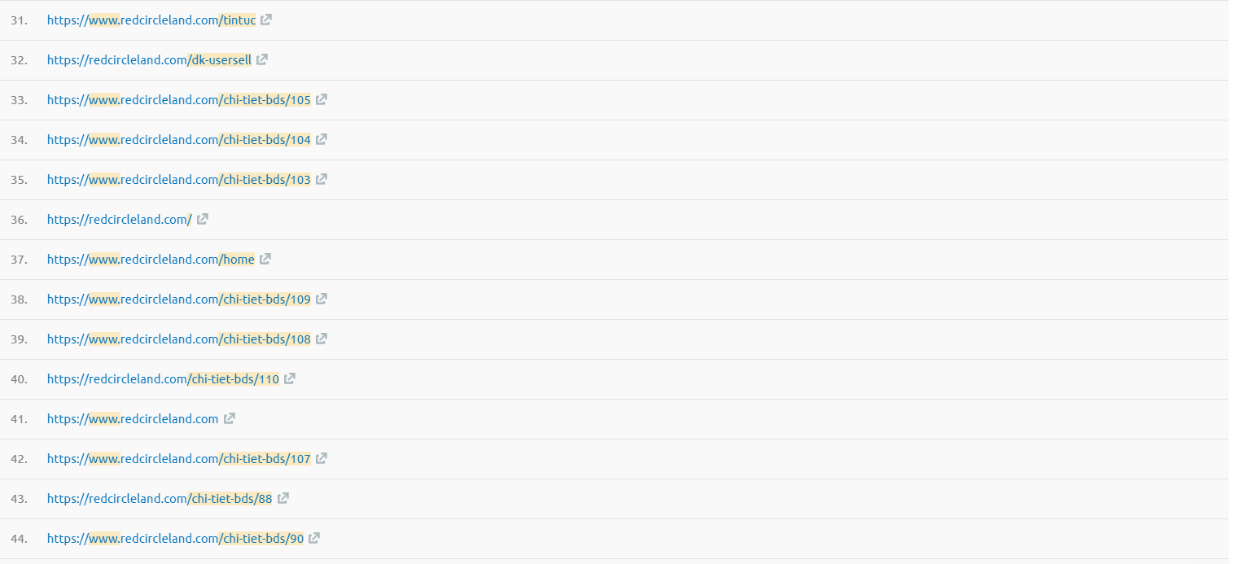

* Nguyên nhân:

Vì, Trình thu thập thông tin của chúng tôi chỉ báo cáo các trang có thẻ tiêu đề trùng lặp nếu chúng khớp chính xác.  
Các thẻ <title> trùng lặp khiến các công cụ tìm kiếm khó xác định trang nào của trang web có liên quan đến một truy vấn tìm kiếm cụ thể và trang nào nên được ưu tiên trong kết quả tìm kiếm. Các trang có tiêu đề trùng lặp có cơ hội xếp hạng tốt thấp hơn và có nguy cơ bị cấm.  
Hơn nữa, các thẻ <title> giống hệt nhau khiến người dùng bối rối không biết họ nên theo dõi trang web nào.

* Khắc phục:

Cung cấp tiêu đề ngắn gọn và độc đáo cho mỗi trang có chứa các từ khóa quan trọng nhất của bạn.

* 44 trang có vấn đề về nội dung trùng lặp

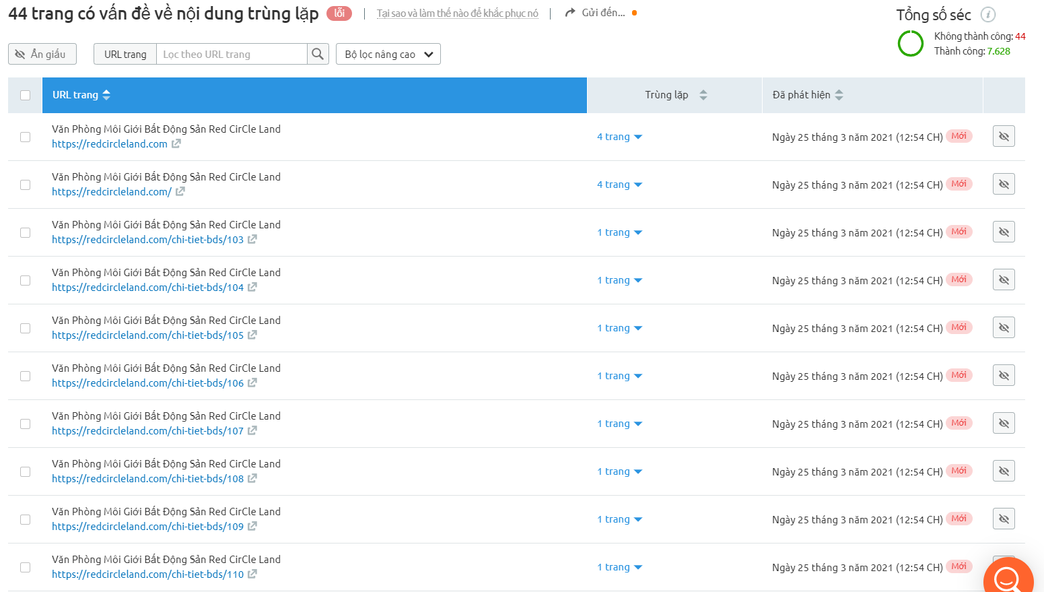

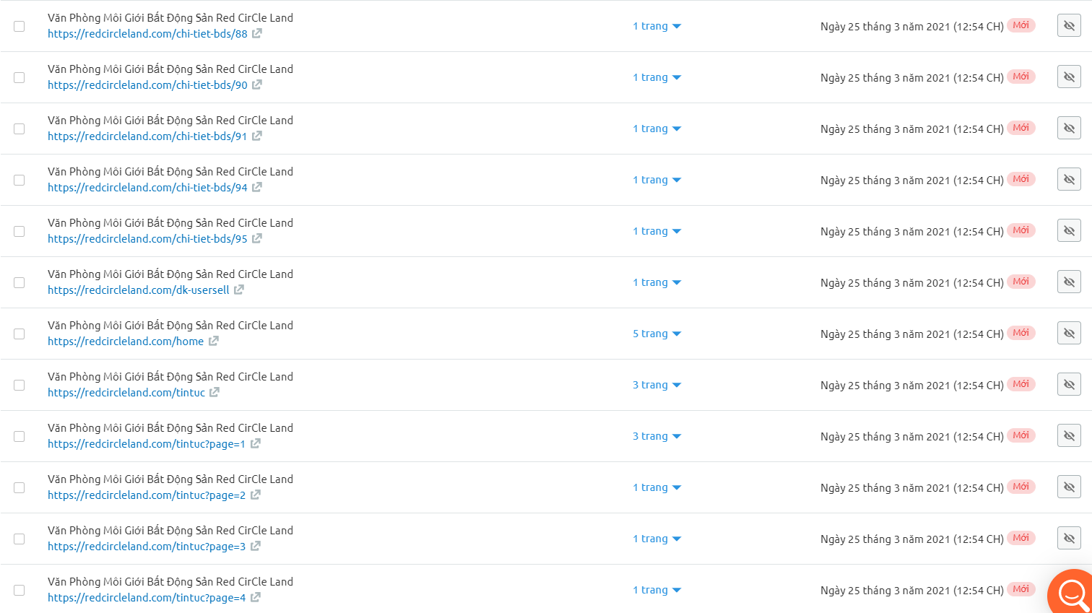

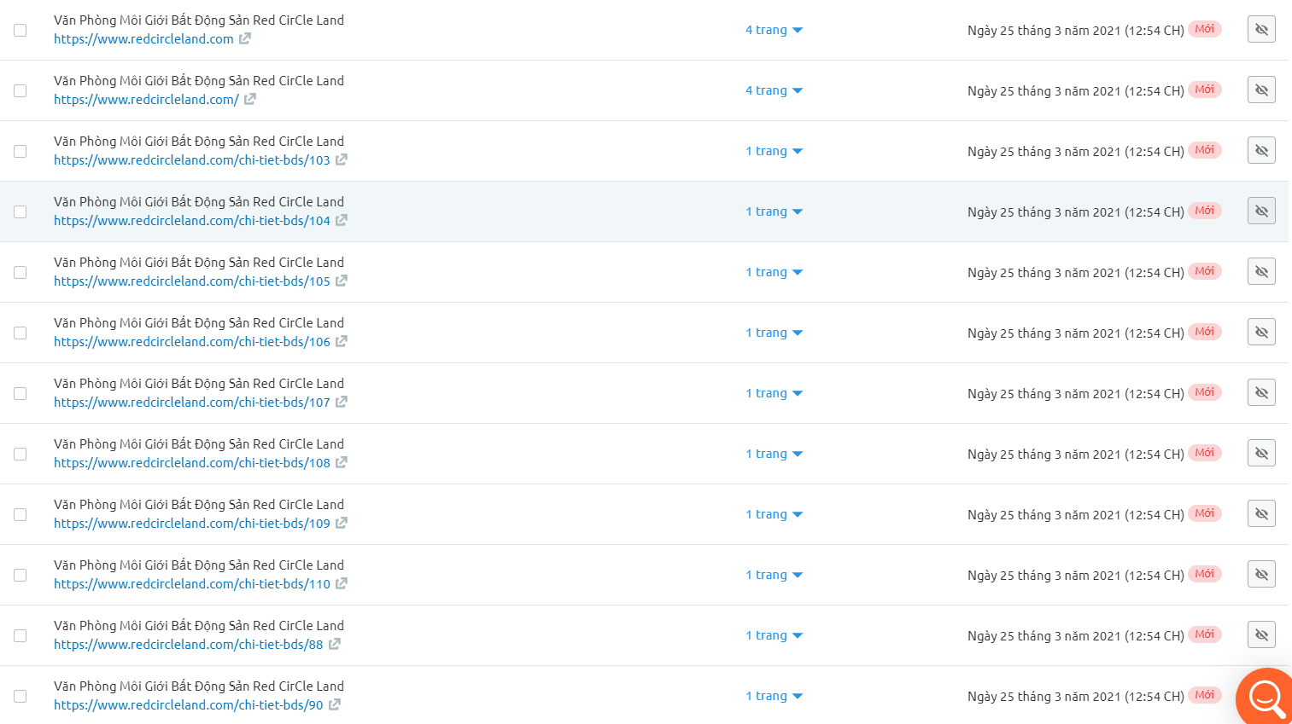

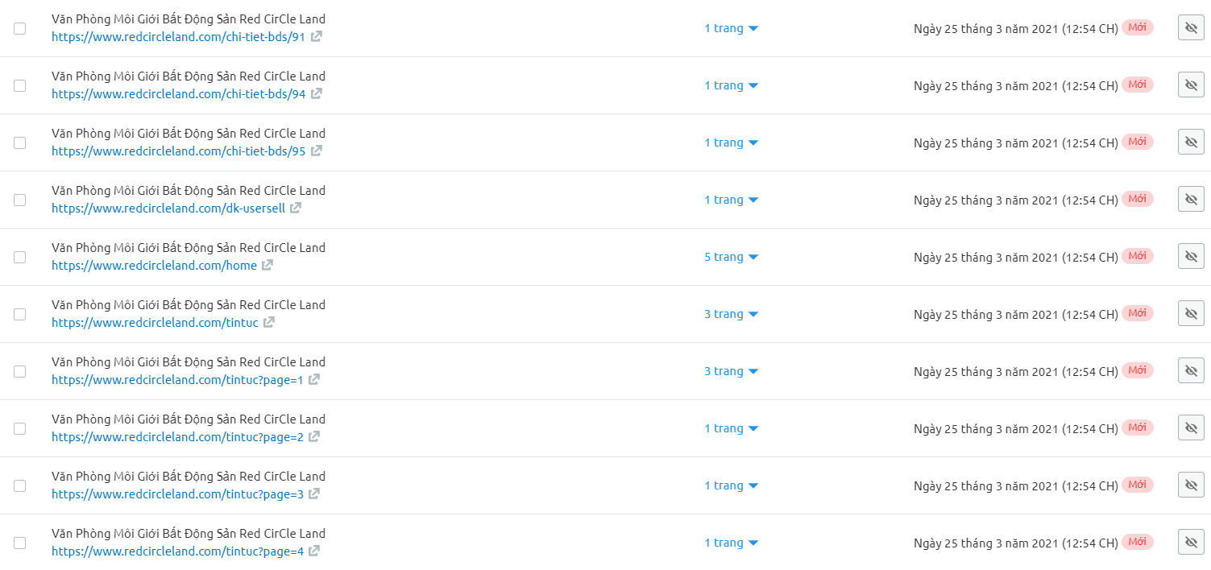

* Nguyên nhân:

Các trang web được coi là trùng lặp nếu nội dung của chúng giống nhau 85%.  
Có nội dung trùng lặp có thể ảnh hưởng đáng kể đến hiệu suất SEO của bạn.  
Trước hết, Google thường sẽ chỉ hiển thị một trang trùng lặp, lọc các trường hợp khác ra khỏi chỉ mục và kết quả tìm kiếm của nó và trang này có thể không phải là trang bạn muốn xếp hạng.  
Trong một số trường hợp, các công cụ tìm kiếm có thể coi các trang trùng lặp là một nỗ lực nhằm thao túng thứ hạng của công cụ tìm kiếm và kết quả là trang web của bạn có thể bị hạ cấp hoặc thậm chí bị cấm khỏi kết quả tìm kiếm.  
Hơn nữa, các trang trùng lặp có thể làm loãng hồ sơ liên kết của bạn.

* Khắc phục:

Dưới đây là một số cách để khắc phục sự cố nội dung trùng lặp:  
- Thêm liên kết rel = "canonical" vào một trong các trang trùng lặp của bạn để thông báo cho các công cụ tìm kiếm biết trang nào sẽ hiển thị trong kết quả tìm kiếm  
- Sử dụng chuyển hướng 301 từ trang trùng lặp đến trang gốc  
- Sử dụng thuộc tính liên kết rel = "next" và rel = "prev" để sửa lỗi phân trang trùng lặp  
- Hướng dẫn GoogleBot xử lý các tham số URL khác nhau bằng cách sử dụng Google Search Console  
- Cung cấp một số nội dung độc đáo trên trang web.

* 38 sự cố với các tệp JavaScript và CSS nội bộ bị hỏng

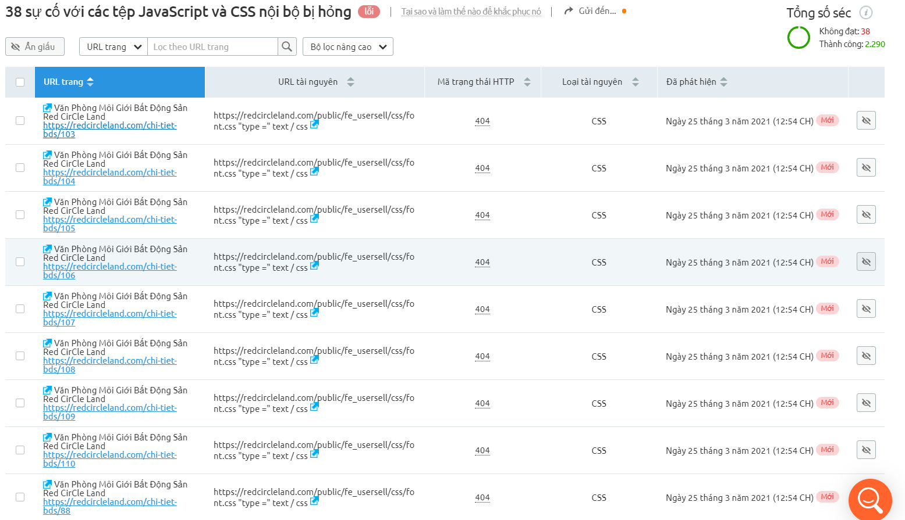

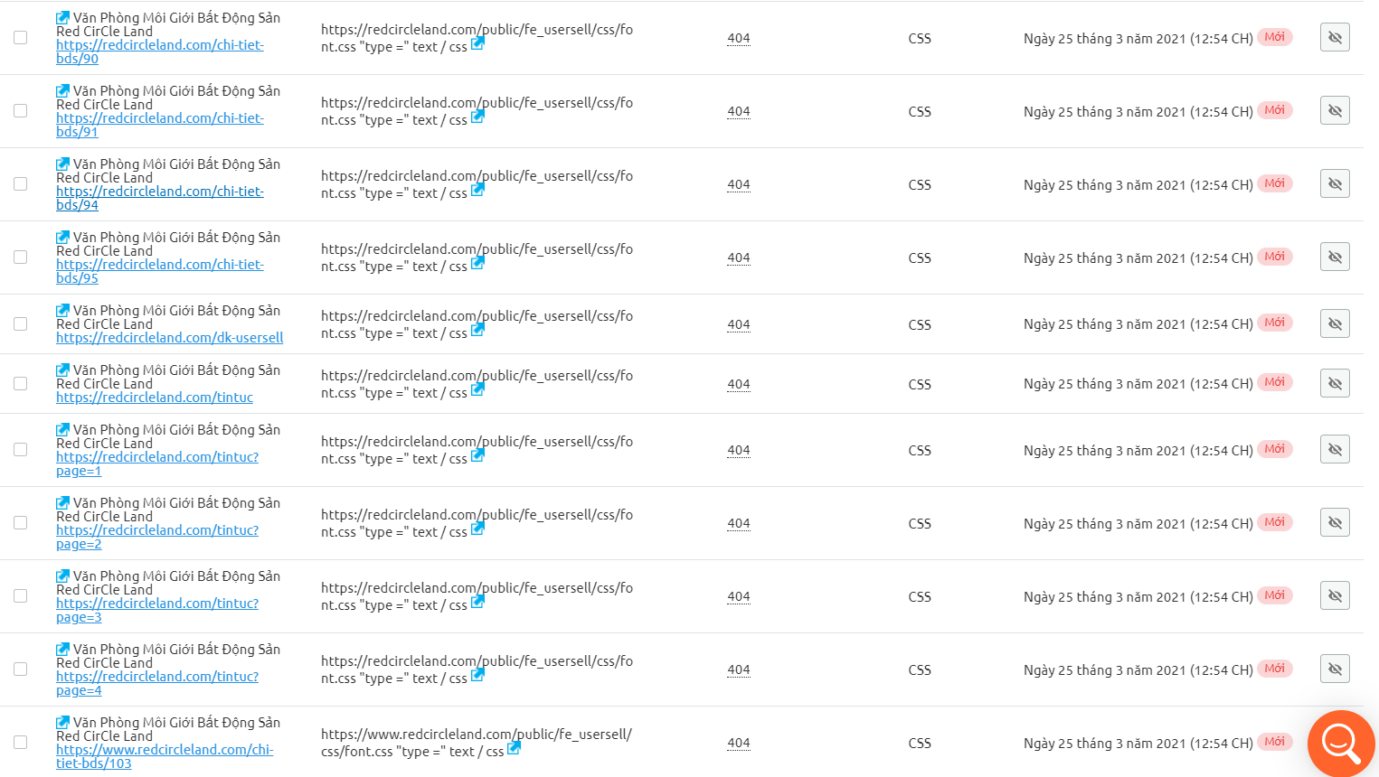

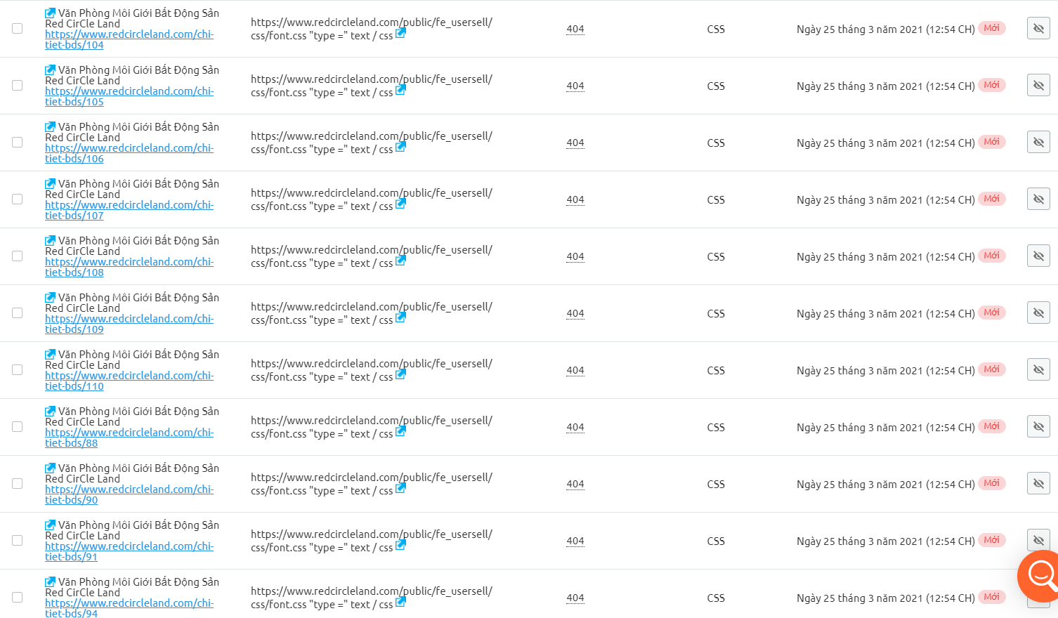

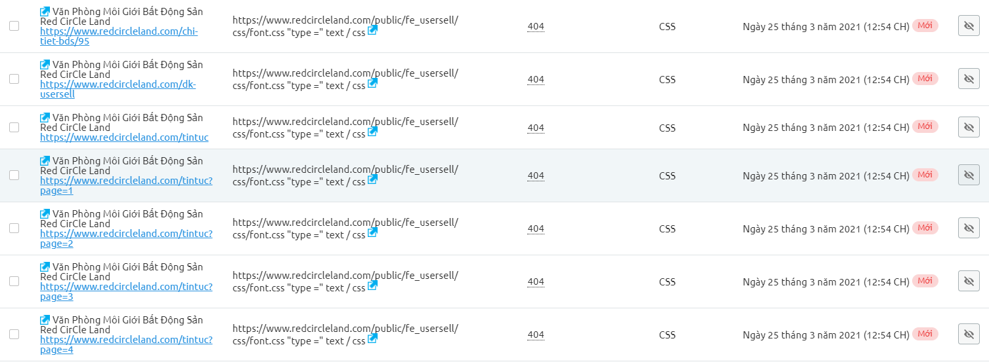

* Nguyên nhân:

Tệp JavaScript hoặc CSS bị hỏng là một vấn đề cần được chú ý trên trang web của bạn. Bất kỳ tập lệnh nào đã ngừng chạy trên trang web của bạn có thể gây nguy hiểm cho thứ hạng của bạn, vì các công cụ tìm kiếm sẽ không thể hiển thị và lập chỉ mục các trang web của bạn một cách chính xác. Hơn nữa, các tệp JS và CSS bị hỏng có thể gây ra lỗi trang web và điều này chắc chắn sẽ làm hỏng trải nghiệm người dùng của bạn.

* Khắc phục:

Xem lại tất cả các tệp JavaScript và CSS bị hỏng được lưu trữ trên trang web của bạn và khắc phục mọi sự cố.

* 16 liên kết nội bộ bị hỏng

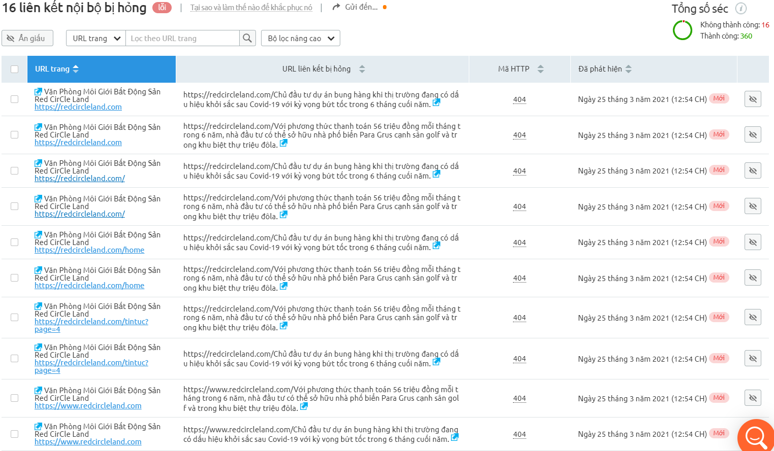

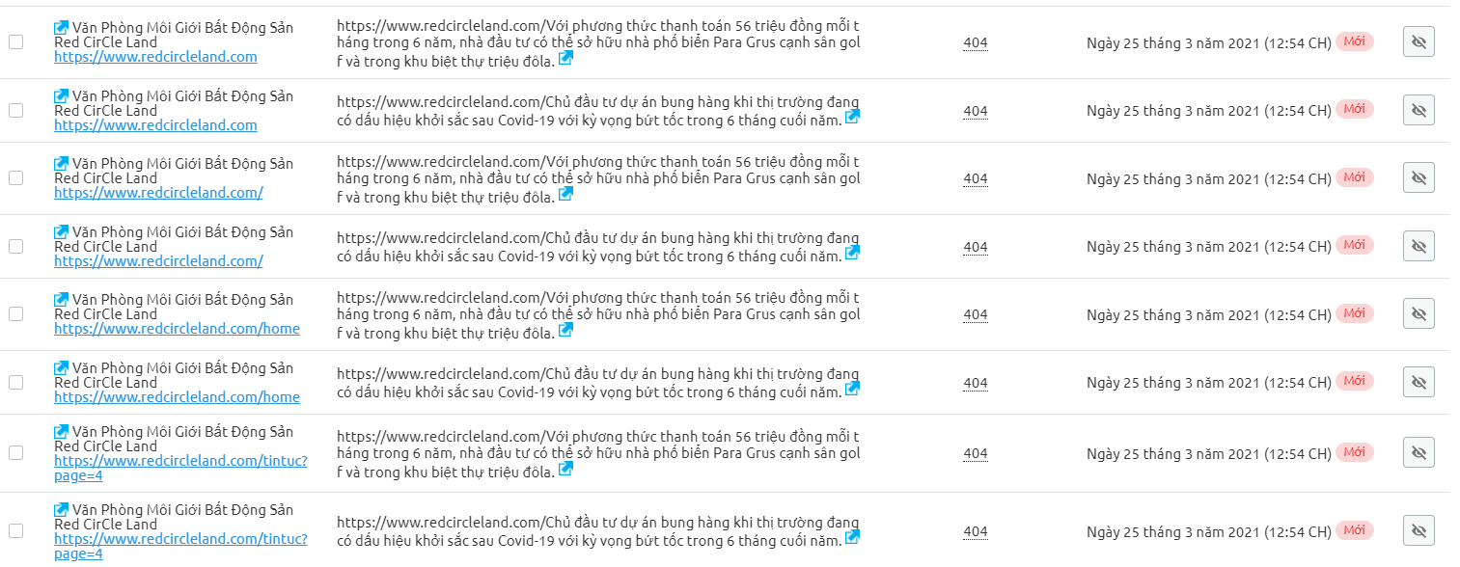

* Nguyên nhân:

Các liên kết nội bộ bị hỏng dẫn người dùng từ trang web này sang trang web khác và đưa họ đến các trang web không tồn tại. Nhiều liên kết bị hỏng ảnh hưởng tiêu cực đến trải nghiệm người dùng và có thể làm xấu thứ hạng công cụ tìm kiếm của bạn vì trình thu thập thông tin có thể nghĩ rằng trang web của bạn được bảo trì hoặc mã hóa kém.  
Xin lưu ý rằng trình thu thập thông tin của chúng tôi có thể phát hiện một liên kết đang hoạt động là bị hỏng. Nói chung, điều này xảy ra nếu máy chủ lưu trữ trang web mà bạn đang đề cập đến chặn trình thu thập thông tin của chúng tôi truy cập trang web này

* Khắc phục:

Vui lòng làm theo tất cả các liên kết được báo cáo là bị hỏng. Nếu trang web đích trả về lỗi, hãy xóa liên kết dẫn đến trang lỗi hoặc thay thế nó bằng một tài nguyên khác.  
Nếu các liên kết được báo cáo là bị hỏng vẫn hoạt động khi được truy cập bằng trình duyệt, bạn nên liên hệ với chủ sở hữu trang web và thông báo cho họ về sự cố.

* 6 vấn đề với nội dung hỗn hợp

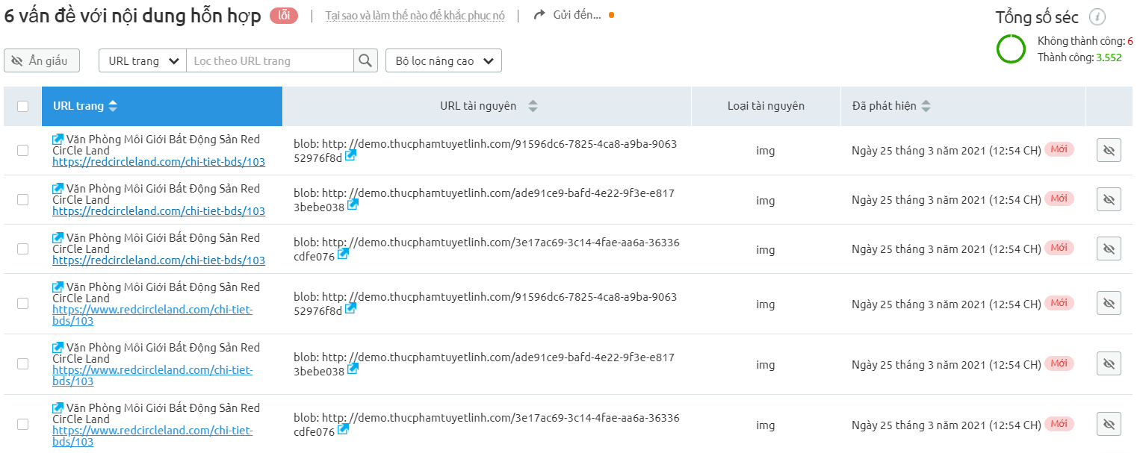

* Nguyên nhân:

Nếu trang web của bạn chứa bất kỳ yếu tố nào không được bảo mật bằng HTTPS, điều này có thể dẫn đến các vấn đề bảo mật. Hơn nữa, các trình duyệt sẽ cảnh báo người dùng về việc tải nội dung không an toàn và điều này có thể ảnh hưởng tiêu cực đến trải nghiệm người dùng và làm giảm niềm tin của họ vào trang web của bạn.

* Khắc phục:

Chỉ nhúng nội dung HTTPS trên các trang HTTPS.  
Thay thế tất cả các liên kết HTTP bằng các phiên bản HTTPS mới. Nếu có bất kỳ liên kết bên ngoài nào dẫn đến một trang không có phiên bản HTTPS, hãy xóa các liên kết đó.

* 5 trang trả về mã trạng thái 4XX

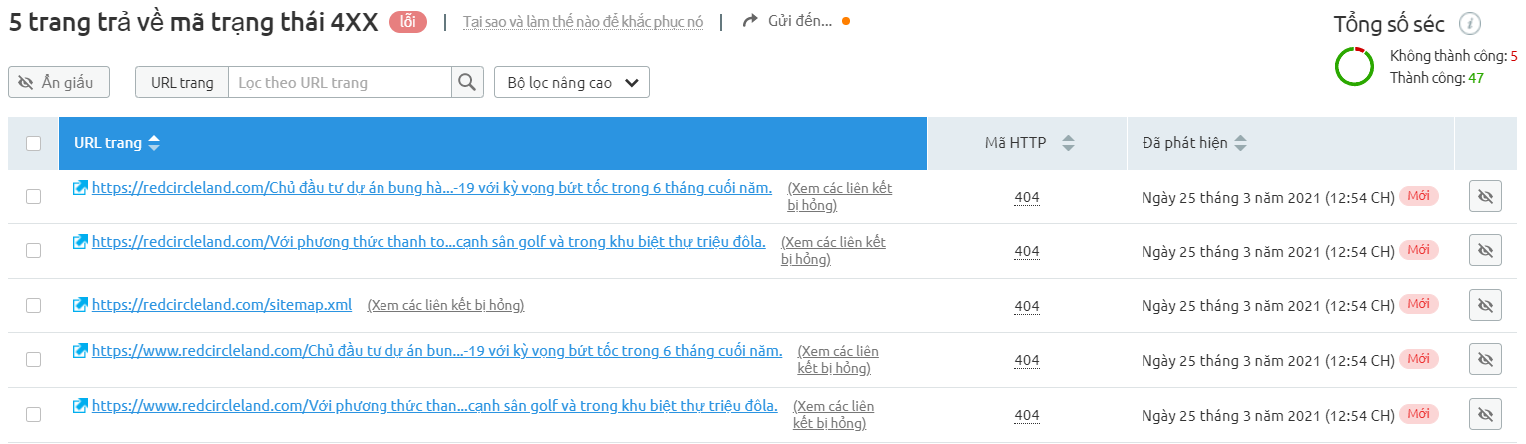

* Nguyên nhân:

Lỗi 4xx có nghĩa là không thể truy cập trang web. Đây thường là kết quả của các liên kết bị hỏng. Những lỗi này ngăn người dùng và rô bốt công cụ tìm kiếm truy cập vào các trang web của bạn và có thể ảnh hưởng tiêu cực đến cả trải nghiệm người dùng và khả năng thu thập thông tin của công cụ tìm kiếm. Điều này sẽ dẫn đến giảm lưu lượng truy cập đến trang web của bạn. Xin lưu ý rằng trình thu thập thông tin có thể phát hiện một liên kết đang hoạt động bị hỏng nếu trang web của bạn chặn trình thu thập thông tin của chúng tôi truy cập vào nó. Điều này thường xảy ra do những lý do sau:  
+ Hệ thống bảo vệ DDoS  
+ Máy chủ bị quá tải hoặc bị định cấu hình sai

* Khắc phục:

Nếu một trang web trả về lỗi, hãy xóa tất cả các liên kết dẫn đến trang lỗi hoặc thay thế nó bằng một tài nguyên khác.  
Để xác định tất cả các trang trên trang web của bạn có chứa liên kết đến trang 4xx, hãy nhấp vào "Xem liên kết bị hỏng" bên cạnh trang lỗi.  
Nếu các liên kết được báo cáo là 4xx hoạt động khi được truy cập bằng trình duyệt, bạn có thể thử một trong các cách sau:  
+ Liên hệ với nhóm hỗ trợ lưu trữ web của bạn.  
+ Hướng dẫn rô bốt công cụ tìm kiếm không thu thập dữ liệu trang web của bạn quá thường xuyên bằng cách chỉ định lệnh "thu thập thông tin trì hoãn" trong tệp robots.txt của bạn.

## **TÀI LIỆU THAM KHẢO**

1. Nguyễn Văn Ba. Phân tích và thiết kế hệ thống, NXB Đại học Quốc Gia Hà Nội, 2002
2. TS. Nguyễn Hồng Phương, ThS. Huỳnh Minh Đức, Phân tích thiết kế hệ thống thông tin – Phương pháp và ứng dụng, NXB Lao động – Xã hội, 3/2008
3. Tài liệu từ giáo viên hướng dẫn
4. Tài liệu Công nghệ phần mềm
5. Tài liệu Phân tích thiết kế hệ thống
6. http://tranvanhung.fitstu.net/